Министерство науки и высшего образования Российской Федерации

Федеральное государственное бюджетное образовательное

учреждение высшего образования

ТОМСКИЙ ГОСУДАРСТВЕННЫЙ УНИВЕРСИТЕТ СИСТЕМ

УПРАВЛЕНИЯ И РАДИОЭЛЕКТРОНИКИ (ТУСУР)

Автоматизированных систем управления

*(АСУ)*

Создание запросов в СУБД MS Access.

Создание запросов c помощью визуального средства

построителя запросов и с помощью языка SQL.

Базы данных

Лабораторная работа 2

Вариант 8

|  |  |
| --- | --- |
|  | Выполнила:  Студентка гр. З-433П8-5    Медведева Юлия Евгеньевна    «6» сентября 2024г.  (дата) |
|  | Проверил:  ______________________________  (должность, ученая степень, звание)  ______________ /____________________/  (подпись) И. О. Фамилия  «____»_______________20____г.  (дата) |

Томск 2024

Оглавление

Введение 3

Основная часть 4

Запросы, созданные с помощью построителя запросов 4

Запросы, созданные с помощью языка SQL 6

Заключение 10

# Введение

Лабораторная работа выполнена в среде MS Access 2016. Включает в себя создание запросов с помощью визуального средства построителя запросов и с помощью языка SQL.

Цель работы: создать различные запросы в среде MS Access для выбранной предметной области.

Предметная область: поликлиника.

# Основная часть

Всего было создано пятнадцать запросов. Рисунок 1 иллюстрирует их. Структурно все запросы можно разделить на две группы:

* созданные с помощью конструктора
* созданные нативно (через SQL)

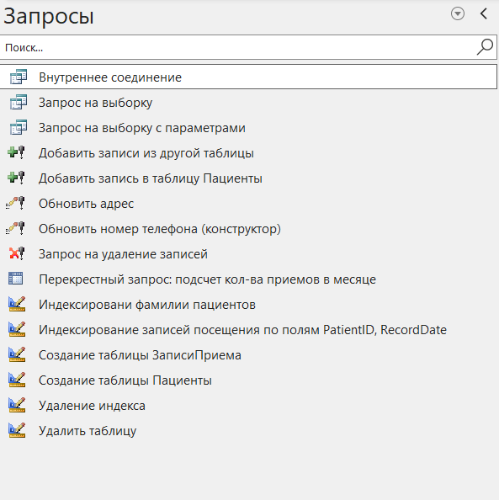

Рисунок 1. Запросы

## Запросы, созданные с помощью построителя запросов

Запрос на выборку был создан на основе трех таблиц: Пациенты, Доктора и Приемы. Результатом выборки стала сводная таблица, где отражены имена и фамилии пациентов и врачей, дата приема, номер кабинета, где был прием и назначение врача. Рисунок 2 иллюстрирует этот запрос.

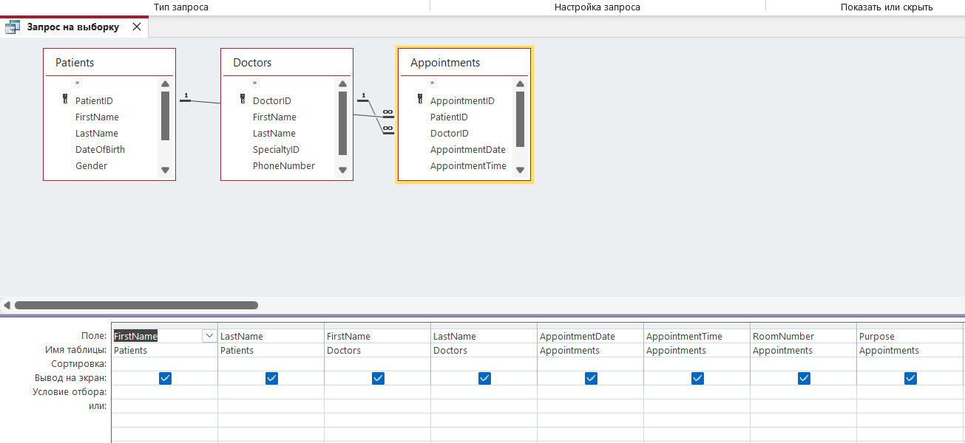

Рисунок 2. Запрос на выборку

Запрос на выборку с параметрами построен на основе предыдущего. В качестве параметра используется дата приема, которая задается через модально окно программы. Рисунок 3 иллюстрирует этот запрос.

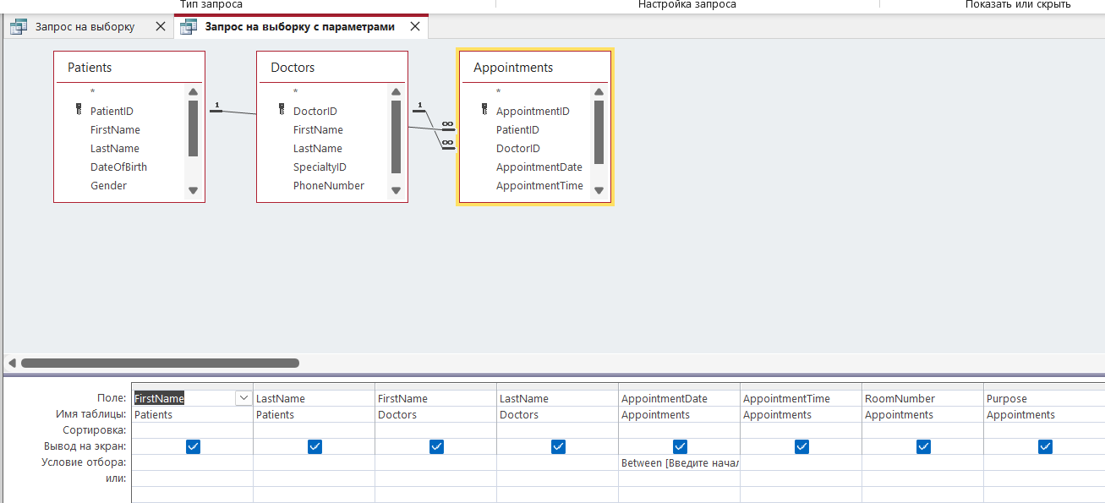

Рисунок 3. Запрос на выборку с параметрами

Запрос на обновление данных реализован для таблицы «Пациенты». И обновляется телефонный номер для пациента под идентификационным номером 1. Рисунок 4 показывает структуру запроса.

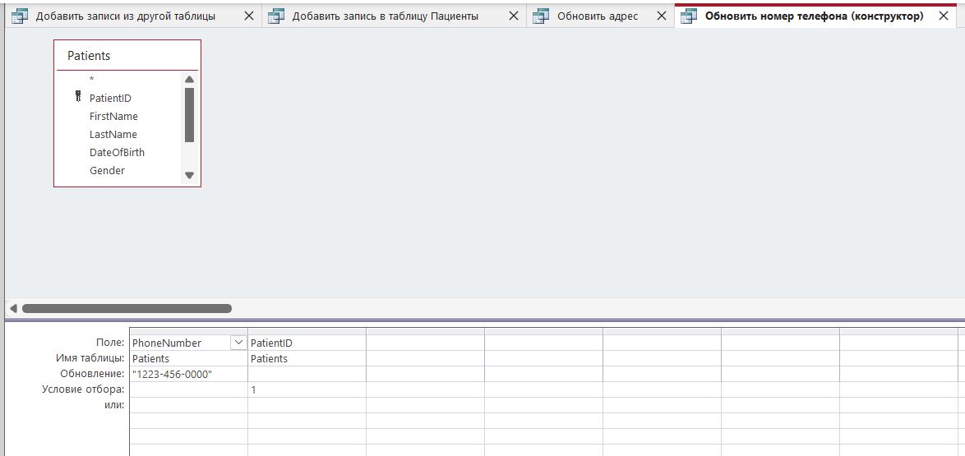

Рисунок 4. Запрос на обновление данных

Запрос для удаления записей создан для таблицы Appointments. Удаляет записи о посещении для этой таблицы, датируемые не позднее 01.01.2024 года.

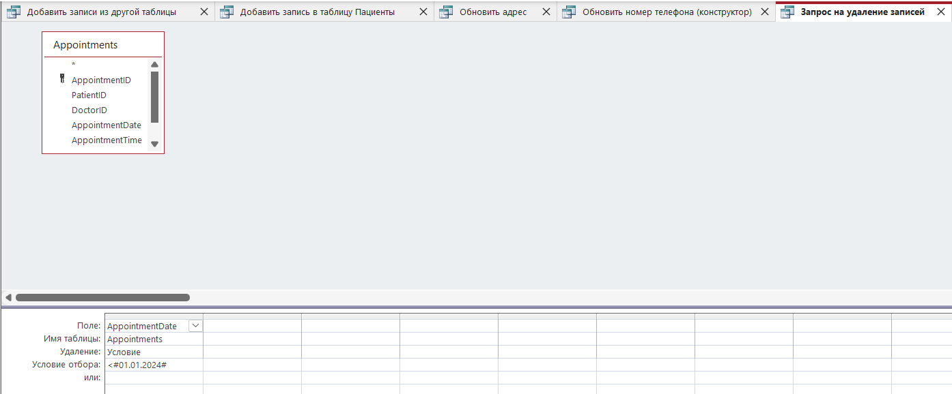

Рисунок 5. Запрос на удаление записей

## Запросы, созданные с помощью языка SQL

С помощью конструкции языка CREATE TABLE реализован запрос на создание таблицы Пациенты с указанием первичного ключа и указанием ограничения и индексирования для столбцом LastName & FirstName, последние так же должны быть уникальными.

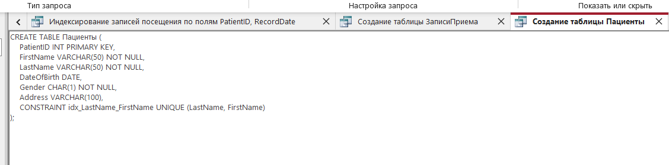

Рисунок 6. Запрос на создание таблицы Пациенты

В запросе на создание таблицы ЗаписиПриема участвует внешний ключ – идентификатор пациента, который является первичным для таблицы Пациенты.

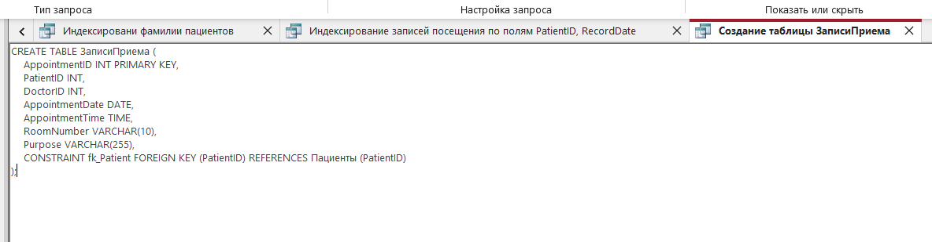

Рисунок 7. Запрос на создание таблицы ЗаписиПриема

Запросы на создание нового индекса с помощью команды CREATE INDEX отражены на рисунках 7 и 8.

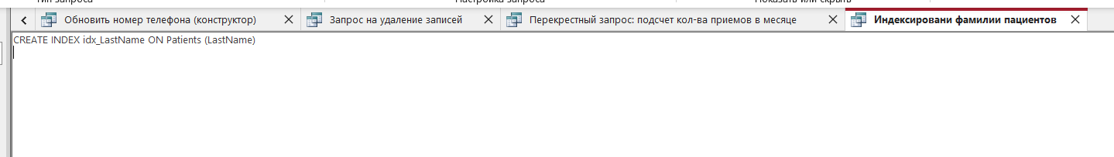

Рисунок 7. Создание индекса на основе столбца LastName для таблицы Пациенты

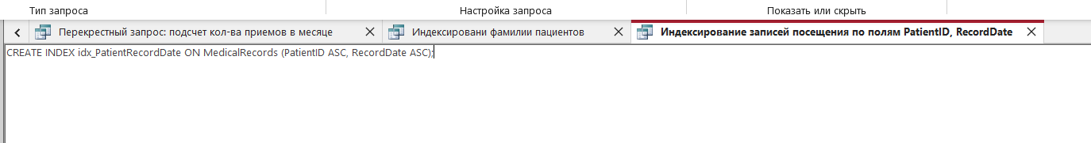

Рисунок 8. Создание индекса на основе столбцов PatientID & RecordDate для таблицы MedicalRecords

Командой INSERT INTO создан запрос на добавление группы записей из таблицы Пациенты в таблицу Patients. Колонки, по которым добавляются записи, отражены на рисунке 9. Так же с этой же лексемой SQL был создан запрос на добавление одной записи в уже существующую и наполненную таблицу. Последнее отражено на рисунке 10.

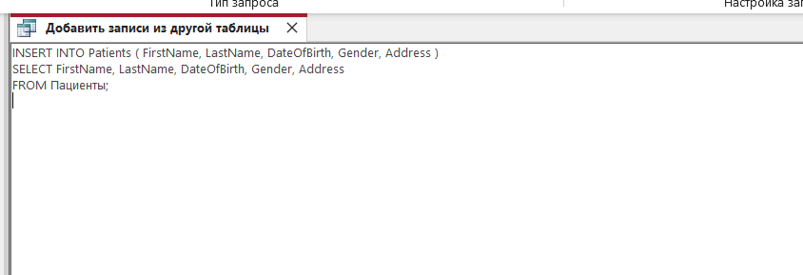

Рисунок 9. Запрос с INSERT INTO из одной таблицы в другую

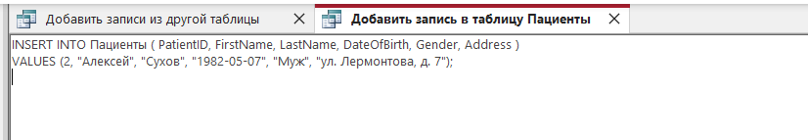

Рисунок 10. Запрос с INSERT INTO на добавление записи в таблицу

Команда UPDATE изменяет характеристики адреса пациента с идентификатором равным 8.

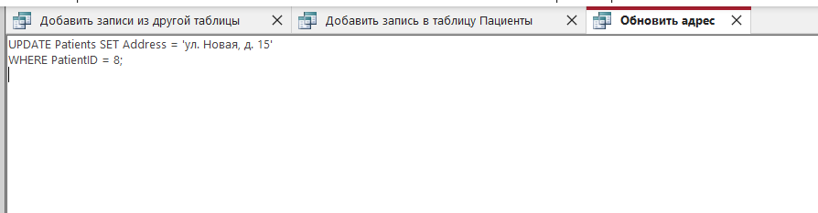

Рисунок 11. Запрос с UPDATE

Следующий запрос – перекрестный – содержит сразу две требуемые команды SELECT и TRANSFORM. SELECT необходим для выборки, в данном случае участвуют две таблицы – Doctors & Appointments. TRANSFORM показывает количество приемов.

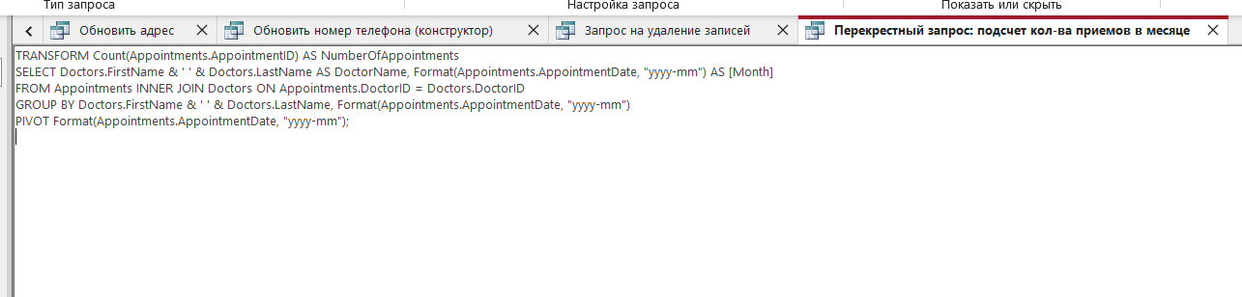

Рисунок 12. Перекрестный запрос

С помощью DROP реализованы запросы на удаление индекса и таблицы.

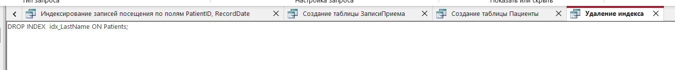

Рисунок 13. Удаление индекса



Рисунок 13. Удаление таблицы

# Заключение

Результат лабораторной работы – пятнадцать различных запросов к базам данных по теме «Поликлиника». Детальнее можно ознакомиться в приложенном файле.